ISO 5173’E GÖRE SACLAR VE YASSI MAMÜLLER İÇİN HAZIRLANAN BÜKME TESTİ NUMUNESİ ŞEKLİ, ÖLÇÜLERİ VE TOLERANSLARI
Alın kaynaklarının enine kök (root) ve yüz (face) eğme testleri
Numune kalınlığı, t_{s} , 30 mm ye kadar ana malzeme kalınlığına eşit olmalıdır. Eğer test parçasının kalınlığı, t, 10 mm den büyük ise, numune kalınlığı, ts , (10 ± 0,5) mm olacak şekilde bir tarafından işlenebilir. (bkz. Şekil 1 ve 2) İşleme kök eğme testi için yüz tarafından, yüz eğme testi içinse kök tarafından yapılmalıdır.
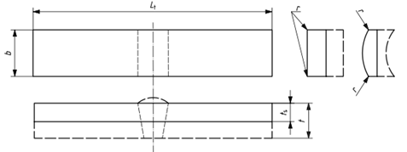 Şekil 1 – Alın kaynaklarının enine yüz (face) eğme testi (TFBB)
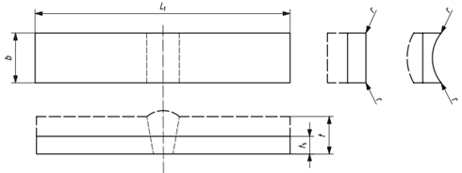 Şekil 2 – Alın kaynaklarının enine kök (root) eğme testi (TRBB)
İlgili uygulama standartlarında 10 mm üzerinde tam kalınlıkta test yapılması istendiğinde, kaynaklı bağlantının tümünü kapsayacak şekilde birkaç adet test parçası çıkarılmalıdır. (bkz. Şekil 3) Her durumda, numunenin kaynaklı birleşim kalınlığındaki yeri belirtilmelidir.
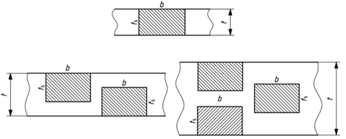 Şekil 3 – Alın kaynaklarının enine yüz (face) ve kök (root) eğme testleri (TFBB, TRBB)

